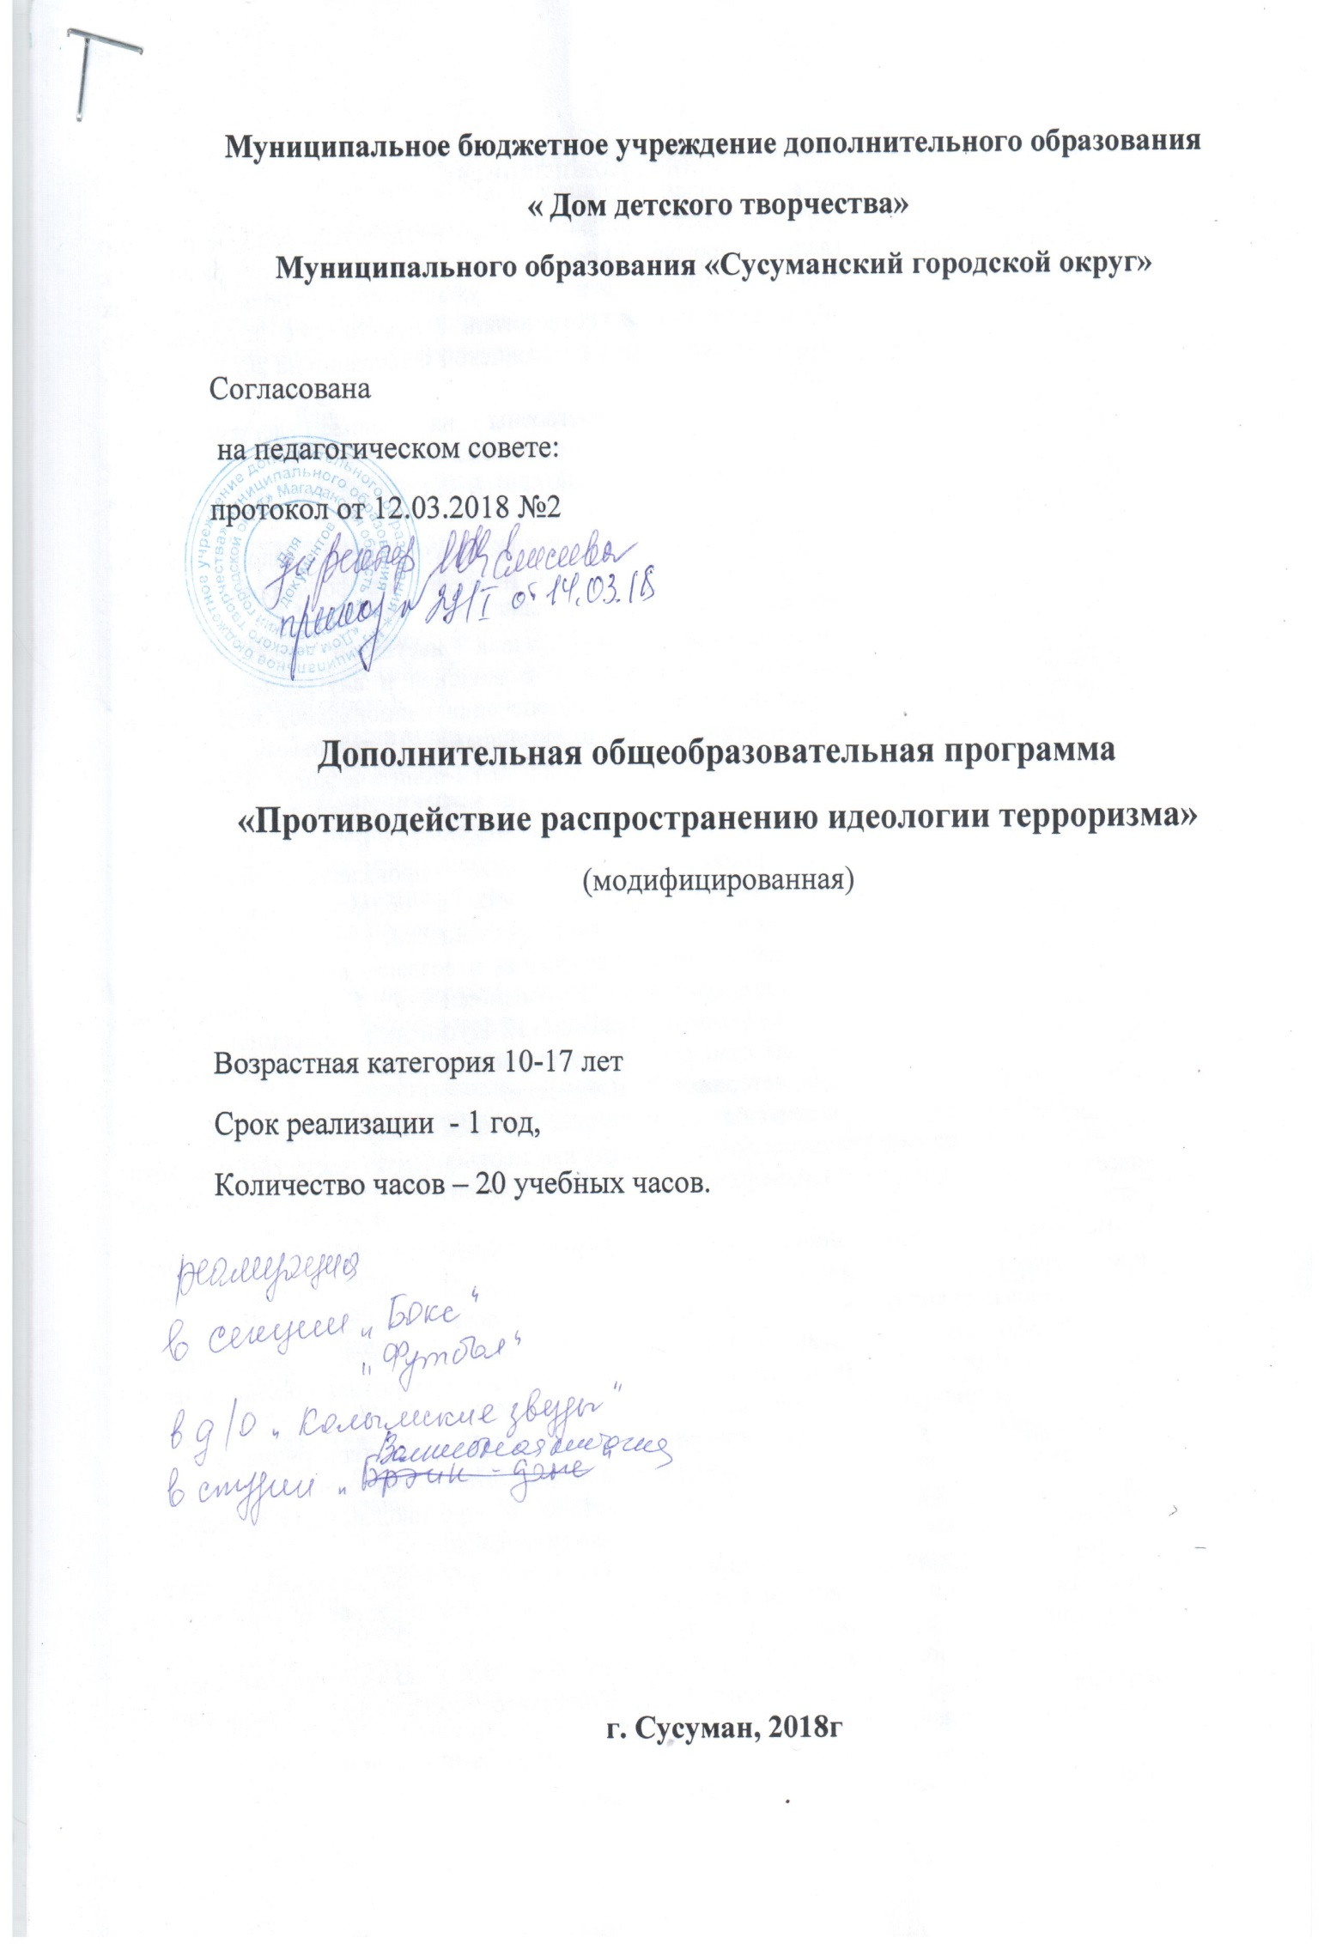
Муниципальное бюджетное учреждение дополнительного образования
« Дом детского творчества»
Муниципального образования «Сусуманский городской округ»

Согласована
на педагогическом совете:
протокол от 12.03.2018 №2

Дополнительная общеобразовательная программа
«Противодействие распространению идеологии терроризма»
(модифицированная)

Возрастная категория 10-17 лет
Срок реализации - 1 год,
Количество часов – 20 учебных часов.

г. Сусуман, 2018г

Пояснительная записка
Дополнительная образовательная программа «Противодействие распространению идеологии терроризма» (далее ─ Программа) составлена в соответствии с требованиями к дополнительному образованию Федеральных государственных образовательных стандартов второго (нового) поколения, в соответствии с пунктом 4.6. Комплексного плана противодействия идеологии терроризма в Российской Федерации на 2013 – 2018 гг. (далее ─ Комплексный план).
Положения данной программы построены на основе дополнительной образовательной Программы «Гражданское население в противодействии распространения идеологии терроризма» разработанной специалистами НОЦ РУДН в 2015 году.
Настоящая Программа предназначена для учащихся учреждений дополнительного образования в возрасте от 10 до 17 лет и ориентирована на формирование основ антитеррористической идеологии.
Реализация данной Программы обусловлена насущной необходимостью формирования у учащихся общих представлений о внешней и внутренней политике, проводимой Российской Федерацией в сфере обеспечения национальной безопасности при решении проблем, связанных с организационными и правовыми аспектами противодействия идеологии терроризма и религиозно-политического экстремизма
в современных условиях.
Актуальность Программы подчеркивается тем, что в настоящее время
в России получили распространение различные проявления экстремизма
и терроризма, которые провоцируют нестабильность в обществе, способствуют ослаблению российской государственности, порождают
в отдельных субъектах РФ сепаратистские настроения и создают для экстремистов и террористов благоприятную возможность реализации
их целей и задач. В этой связи Президент России В.В. Путин на расширенной коллеги МВД России 4 марта 2015 года отмечал, что «экстремисты отравляют общество ядом воинствующего национализма, нетерпимости и агрессии.
Данная Программа является инновационным учебным продуктом, поскольку, во-первых, рассматривает учащихся (обучающихся) как неотъемлемую часть гражданского населения, входящего в качестве одного из базовых элементов в сложную социальную систему.
В контексте изложенного следует обратить внимание на необходимость идеологического воспитания современной молодежи, и, прежде всего,
на формирование антитеррористической идеологии в образовательной среде.
Необходимость введения в учебный процесс дополнительной образовательной программы «Противодействии распространению идеологии терроризма» обосновывается рядом важных причин.
Во-первых, в условиях усиления распространения идеологии терроризма, а также возрастания террористических угроз именно молодежь становится основной «группой риска». Следовательно, задача по профилактике и противодействию идеологии терроризма в молодежной среде становится чрезвычайно важной.
Во-вторых, уровень знаний учащихся по основным проблемам, связанным с таким сложным социально-политическим феноменом, каким является терроризма, в настоящее время однозначно недостаточен.
В-третьих, молодежь, как правило, проявляют весьма высокую заинтересованность в изучении проблем и вопросов антитеррористического воспитания, формирования антитеррористической идеологии.

Основные цели и задачи реализации Программы.
Стратегическая цель настоящей Программы заключается в формировании социально-политических компетенций учащихся посредством правильного понимания и умения теоретически различать виды терроризма в процессе изучения таких базовых понятий, как:
терроризм, идеология терроризма, террористическая угроза, террористический акт, международный терроризм, экстремизм, сепаратизм, национализм, шовинизм, национальная безопасность, безопасность личности, культура межнационального общения и др.
Данная Программа ориентирована
на решение следующих задач.
1. Теоретические задачи:
▪ понимание основных форм социально-политического насилия (социально-политическая компетентность);
▪ политическая грамотность;
▪ создание представления о процессе ведения «информационных» войн и влиянии этого процесса на дестабилизацию социально-политической
и экономической обстановки в регионах Российской Федерации (информационная компетентность);
▪ воспитание уважительного отношения к различным этнокультурам
и религиям (коммуникативная компетентность);
2. Практические задачи:
▪ знание конституционных прав и обязанностей граждан, правовых основ обеспечения безопасности (социально-правовая компетентность);
▪ умение критически оценивать информацию, отражающую проявления терроризма в России и в мире в целом (информационная компетентность);

3. Воспитательные задачи (формирование социально-личностных компетенций):
▪ формирование гражданственности, патриотизма, социальной активности учащихся;
▪ формирование представления о роли семейного воспитания;
▪ выработка умения, готовности и способности к взаимодействию в инокультурной среде.
Обучающийся, освоивший настоящую Программу,
Должен:
- знать содержание основных понятий безопасности;
- четко себе представлять из чего складываются основные элементы национальной безопасности Российской Федерации;
- какие угрозы и опасности подрывают национальные интересы современной России.
- иметь отчетливые представления о природе возникновения
и развития различных видов вызовов и угроз безопасности общества,
и особенно таких как экстремизм и терроризм;
- правильно понимать сущность таких явлений как «терроризм»
и «идеология терроризма»;
- понимать роль средств массовой информации в формировании антитеррористической идеологии у молодежи.
В процессе реализации данной Программы предполагается использовать следующие интерактивные формы и методы обучения:
- коммуникативно-диалоговые (беседа-дискуссия, лекция),
- имитационно-игровые (ролевые игры, профилактические тренинги), -
Итоговой формой контроля является «открытый урок» (круглый стол).

Содержание программы

Модуль 1. Сущность современного терроризма, идеология, типология и его крайняя общественная опасность.

Тема 1. Современный терроризм: понятие, сущность, разновидности.
Определение понятия «терроризм». Общая характеристика терроризма как идеологии насилия. Зарубежный опыт законодательного определения терроризма. Причины и факторы современного терроризма. Коррупция как один из ключевых факторов возникновения идеологии терроризма в современной России. Структурные элементы терроризма. Разновидности терроризма.
Тема 3. Международный терроризм как глобальная проблема современности.

Сущность и идеология современного международного терроризма. Международное сотрудничество в противодействии терроризму. Международный опыт профилактики терроризма.
Тема 4. Виды экстремистских идеологий как концептуальных основ идеологии терроризма.
Идеология крайнего национализма (шовинизма). Идеология расизма. Идеология неонацизма. Идеология сепаратизма. Идеология ваххабизма.
Тема 5. Особенности идеологического влияния террористических сообществ на гражданское население.
Особенности лозунгов, Региональные особенности распространения идеологии терроризма. Факторы, влияющие на формирование идеологии участников террористических групп и организаций, а также их пособников и сочувствующих.
Тема 6. Идеология терроризма и «молодежный» экстремизм.
Понятие и сущность «молодежного экстремизма». Причины «молодежного экстремизма». Факторы, оказывающие наиболее существенное влияние на формирование «молодежного экстремизма». Основные формы проявления «молодежного экстремизма». Отличие «молодежного экстремизма» от экстремизма вообще.
Модуль 2. Формирование антитеррористической идеологии как фактор общественной безопасности в современной России.
Тема 1. Современная нормативно-правовая база противодействия терроризму в Российской Федерации.
Федеральный закон «О противодействии терроризму» от 6 марта 2006 года № 35-Ф3. Сущность основных понятий и терминов, применяемых в указанном законодательном акте.
Модуль 4. Информационное противодействие идеологии терроризма.
Тема 1. Кибертерроризм.
нформационные технологии основанные на Кибертерроризме. Сущность понятий кибертерроризма. Общая характеристика и отличительные черты от терроризма вообще.
Тема 2. Интернет как сфера распространения идеологии терроризма.
Социально важные функции Интернета: коммуникативная; интегрирующая; актуализирующая; геополитическая; социальная. Способы использования террористами Интернета. Компьютерные игры как способ вовлечения подростков и молодежи в террористическую деятельность при помощи Интернета.

Модуль 3. Воспитание патриотизма как фактор профилактики и противодействия распространения идеологии терроризма.

Тема 1. Патриотизм ─ гражданское чувство любви и преданности Родине.
Сущность понятия «патриотизм». Основные характеристики. Патриотизм как положительный нравственный принцип и антипод шовинизма. Участие социальных институтов (государства, школы, СМИ, семьи и др.) в формировании патриотизма. Семья и школа как основные социальные институты в сфере формирования патриотизма. Патриотизм ─ ключевой фактор идентичности и сопричастности учащихся к истории Родины.
Тема 2. Межнациональная толерантность, как составная часть патриотизма.
Сущность понятия «толерантность». Общая характеристика и виды толерантности. Факторы, влияющие на формирование толерантности у обучающихся (учащихся). Общечеловеческие ценности и права человека. Гармонизация общечеловеческих и национальных ценностей. Взаимоотношения в семье как фактор воспитания толерантности у подростков (молодежи). Методы воспитания толерантности у обучающихся (учащихся), формирования гуманистических ценностей. Специфика воспитания толерантности у учащихся различного возраста.
Тема 3. Формирование духовно-нравственных качеств учащихся (обучающихся) посредством проведения культурно-массовой и просветительской работы военно-патриотической направленности.
Практические занятия (в виде участия молодежи в следующих мероприятиях):
▪ поисковая и музейная работа, в ходе которой учащиеся занимаются подбором материала для музеев, ведут переписку с ветеранами, родственниками ветеранов;
▪ работа с ветеранами Великой Отечественной войны, труда, локальных войн и конфликтов. Проведение соответствующих акций: «Как живешь, ветеран?», «Забота» и т.п.;
▪ проведение мероприятий по увековечиванию боевых традиций, памяти павших воинов в борьбе за Отечество;
▪ участие в Парадах, посвященных Дню Победы в Великой Отечественной войне;
▪ участие в фестивалях военно-патриотической песни, рисунка и реконструкции военного костюма;
▪ проведение экскурсий, «уроков Мужества»: посещение музеев, исторических комплексов городов боевой славы;

Учебно - тематический план
№ | Наименование разделов и дисциплин | Количество теоретических и  практических часов | тип занятия | дата
1. | Модуль 1. Современный терроризм: понятие, сущность, разновидности. | 4 | беседа | 22.02  26.03  25.04  25.05
2. | Модуль 2. Формирование антитеррористической идеологии как фактор общественной безопасности в современной России. | 2 | лекция | 26.04  26.05
3. | Модуль 3. Информационное противодействие идеологии терроризма. | 4 |  | 27.02  27.03  27.04  27.05
4. | Модуль 4. Воспитание патриотизма как фактор профилактики и противодействия распространения идеологии терроризма. | 6 |  | 28.02.  28.03  28.04  28.05  29.05  30.05
5. | Круглый стол | 2 |  | 31.05
 |  | 20 часов

Словарь
Агрессия – форма поведения участников конфликта, характеризующаяся враждебностью. Участники конфликта могут прибегнуть к словесной агрессии (дезинформация противника, обвинения, оскорбления, сплетни, подрыв авторитета) и к физической (военной) агрессии, включающей в себя насилие, террористические акты, вооруженную борьбу.
Адаптация социальная – приспособление личности или социальной группы к общественной среде, в ходе которого согласовываются требования и ожидания участвующих в нем субъектов.
Безнадзорный ─ несовершеннолетний индивид, контроль над поведением которого отсутствует, вследствие неисполнения или ненадлежащего исполнения обязанностей по его воспитанию, обучению и (или) содержанию со стороны родителей или законных представителей либо должностных лиц.
Воздействие педагогическое ─ влияние педагога на сознание, волю, эмоции воспитуемых, на организацию их жизни и деятельности в интересах формирования у них требуемых качеств и обеспечения успешного достижения заданных целей.
Группа риска – собирательное определение для представителей населения, наиболее уязвимых к определенным медицинским, социальным обстоятельствам или воздействию окружающей среды.
Девиантное поведение (от лат. deviatio – отклонение) – поведение с отклонениями от господствующих норм, от норм морали и культуры.
Дискриминация – социальное подавление, ущемление в правах или несправедливое обращение с членами групп общественных меньшинств или непривилегированного большинства.
Идеология – система политических, правовых, нравственных, религиозных, эстетических и философских взглядов и ценностей, отражающая интересы определенных социальных групп.
Интернационализм (от лат. inter ─ между, nation – народ) ─ идеология, утверждающая дружбу и сотрудничество между народами; противопоставляется таким негативным явлениям, как нацизм и ксенофобия.
Наркотики ─ психоактивные вещества, включенные в официальный список наркотических веществ (то есть изготовление, хранение, перевозка и распространение этих веществ влечет за собой юридическую ответственность).
Наркомания ─ повторное использование психоактивного вещества или веществ в таких количествах, что потребитель (называемый «наркоманом») периодически или постоянно находится в состоянии интоксикации, имеет навязчивое стремление принять предпочитаемое вещество (или вещества), с большим трудом добровольно прекращает употребление психоактивных веществ или изменяет его характер, а также проявляет решимость добыть психоактивные вещества почти любыми средствами.
Нацизм ─ идеология, основанная на утверждении превосходства одной нации над другими в пределах одного государства или даже в мировом масштабе; как правило, нацистская идеология сопряжена с проявлениями экстремизма.
Национализм ─ идеология, отстаивающая ценность нации как высшей формы общественного единства и основы государства; нередко используется экстремистскими организациями. В условиях многонационального государства данная идеология может привести к негативным последствиям, поскольку служит оправданием дискриминации людей по расовому или этническому признакам.
Патриотизм (от греч. patris – отечество) ─ любовь к Отчизне, готовность подчинить личные интересы интересам своей страны, своего народа; как положительный нравственный принцип противопоставляется радикальным формам национализма.
Расизм ─ совокупность воззрений, в основе которых лежат представления о физической и умственной неравноценности человеческих рас и о решающем влиянии расовых различий на историю и культуру. Расизм обязательно включает в себя идеи об изначальном разделении людей на «высшие» и «низшие» расы, из которых первые являются создателями цивилизации и призваны господствовать над вторыми. Расистская идеология является одним из наиболее распространенных обоснований экстремизма различного толка.
Секта ─ религиозная организация, которая отвергает ценности остального общества и требует от своих членов «обращения» в свою веру и исполнения соответствующих ритуалов.
Толерантность (от лат. Tolerantia ─ терпение, терпеливость, добровольное перенесение страданий) ─ социологическое понятие, обозначающее терпимость к иному мировоззрению, образу жизни, поведению и обычаям.
Терроризм ─ метод политической борьбы, который состоит в систематическом применении ничем не ограниченного, не связанного с военными действиями физического насилия для достижения определенных целей путем устрашения политических противников. То есть, террор (терроризм) ─ это способ решения политических проблем методом насилия. Применение насильственных методов в политике осуществляется как государствами в отношении политической оппозиции, так и различными подпольными группами против господствующих классов и государственных институтов.
Фашизм (от итал. fascio ─ пучок, связка, объединение) ─ обобщенное название ультраправых идеологий и соответствующих им политических режимов диктаторского типа. В основе идеологии фашизма лежат концепции расового превосходства одних народов над другими, националистические лозунги, использование экстремистских методов в достижении политических целей.
Экстремизм (от фр. extremisme, от лат. extremus ─ крайний) ─ приверженность к крайним взглядам и мерам; поступки, действия, основанные на таких взглядах и направленные на насильственный захват власти или насильственное удержание власти, а также на насильственное изменение конституционного строя государства, а равно насильственное посягательство на общественную безопасность, в том числе организация в вышеуказанных целях незаконных вооруженных формирований или участие в них.

Список литературы
- Конституция Российской Федерации. Постатейный комментарий. − М.: Республика, 2014.
- Приказ Минобранауки РФ от 4 июня 2008 г. № 170 «О комплексе мер по противодействию терроризму в сфере образования и науки» от 4 июня 2008 г. № 170.
- Федеральный закон РФ от 06.03.2006 № 35-ФЗ «О противодействии терроризму» с новой редакцией и дополнениями от 28.06.2014 № 179-ФЗ, от 05.05.2014, от 02.11.2013, от 23.07.2013, от 08.11.2011, от 03.05.2011.
- Аджиева Е.М. Толерантность как принцип поведения культурной личности и мера противодействия экстремизму // Молодежный экстремизм: истоки, предупреждение, профилактика: материалы международной научно9практической конференции (23—24 мая 2014 г.): в 2 ч. ─ М. : НОУ ВПО «МПСУ» ; Воронеж : МОДЭК, 2014. — Ч. II. - С. 146-150.
- Базаркина Д.Ю. Терроризм и антитеррористическая деятельность: коммуникативный аспект (на материалах Европейского союза. ─ М.: Международный центр социально-политических исследований и консалтинга, БФРГТЗ «Слово», 2013.
- Бойко А., Ушаков С. Компьютерная форма терроризма и ее легализация [Электронный ресурс] – Режим доступа: http://www.crime-research.org/library/kiber1.htm
- Бутгер М. Электронный терроризм угроза XXI века [Электронный ресурс] – Режим доступа: http://www.crime-research.org/library/kiber.htm
- Голубев В. Кибертерроризм как новая форма терроризма [Электронный ресурс] – Режим доступа: http://www.crime-research.org/library/Gol_tem3.htm
- Практические рекомендации по тематике формам и методам проведения информационно-пропагандистских кампаний антитеррористической и антиэкстремистской направленности [Электронный ресурс] – Режим доступа: http://ulgov.ru/page/index/permlink/id/3880

Разработчик: директор МБУ ДО «ДДТ» И.В. Елисеева

